**Laboratori per le medie**

# SCOLPIRE

L’artista MILENA NEAF rende vive le sue sculture mentre rende sculture le persone vive. Così i ragazzi potranno rivedendo la sua opera immedesimarsi, rendersi conto di quanto possono essere preziosi e di come possano essere anche loro pietre vive di una storia, ciascuno secondo i suoi talenti.

Occorrente: Cartone 1 m altezza

Temere bianca e nera Ciotole

Spugnette, pennelli Cutter

Macchina fotografica

Procedimento:

1. “Marmorizzare” il cartone da entrambi i lati
2. Pensare a una parte del corpo che rappresenti simbolicamente il mio talento
3. Forare il cartone in modo che possa incorniciare la parte selezionata
4. Mettersi in posa e farsi fotografare da un compagno

Sintesi:

Si potrà dare a ciascuno la sua stampa come oggetto di memoria o utilizzarle tutte insieme per creare una piccola mostra fotografica.

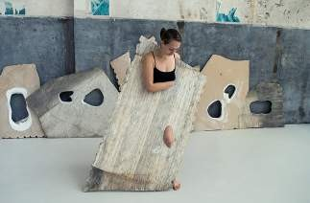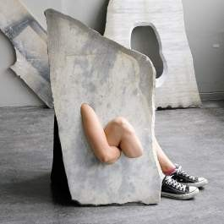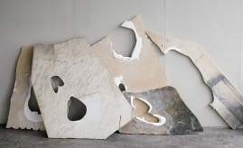

# MUSICA

WASSILY KANDINSKY lega a ogni colore un suono e una forma. Ciasuno di essi comunica in maniera univoca e inequivocabile un contenuto: rosso, forza e passione; giallo, vita e acume; verde, quiete e attesa… Con le forme geometriche predilette dal pittore e i colori da lui individuati possiamo anche noi scrivere la nostra composizione.

Occorrente:

Matite colorate giallo, rosso, blu – sarà possibile usare anche altri colori Traccia audio

Cuffie

Fogli A4 bianchi Righello

Procedimento:

1. Selezionare la traccia audio/musicale che si desidera illustrare
2. Ascoltarla una volta e pensare in che sequenza possono essere utilizzati colori e forme
3. Disegnare le forme selezionate
4. Colorarle con i colori corrispondenti

Sintesi:

Si potrà dare a ciascuno la sua canzone/disegnata o utilizzarle tutte insieme per creare una piccola mostra fotografica.

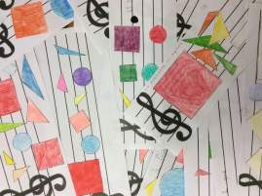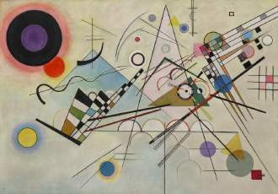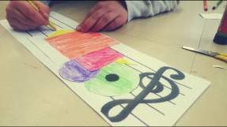

# LETTERATURA

Diamo un significato nuovo, tutto personale, ai grandi testi di un tempo o alle notizie di oggi. EMILIO ISGRÒ scrive cancellando, così anche noi possiamo utilizzare questa “evidenziatura negativa” per far emergere un racconto nuovo.

Occorrente:

Vecchio libro, pagina di giornale o fotocopia pagina selezionata Penna a sfera nera o pennarello nero

Procedimento:

1. Selezionare il brano o il libro su cui si desidera lavorare
2. Individuare le “parole da salvare” che andranno a comporre la nuova frase
3. Cancellare ordinatamente il testo restante

Sintesi:

Se il lavoro fosse portato avanti in gruppo, oltre alle frasi singole, si potrebbe mirare alla stesura di una #Bellastoria.

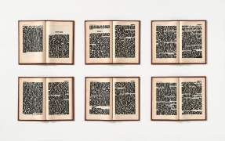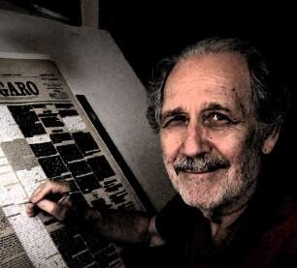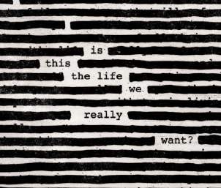

# PITTURA

VINCENT VAN GOGH insiste sul tema dei girasoli: simbolo di amicizia su cui torna per ben 5 volte. Il dipinto è sempre diverso, eppure tutti insieme hanno una loro armonia. Lavoriamo sui dettaglie la loro ricomposizione in nuovi quadri per capire meglio cosa significa l’armonia di un gruppo.

Occorrente:

Stampa b/n dettagli quadri formato A4 Tempera gialla, rosso, blu, bianco Scodelline per mescolare tempere Pennello

Procedimento:

1. Ciascuno crea le sue sfumature di giallo con cui procedere alla colorazione del “suo dettaglio”
2. Una volta asciugati i lavori vengono ricomposti in un unico grande quadro

Sintesi:

Una volta guardato insieme il lavoro collettivo ciascuno potrà riconoscere il proprio contributo e conservarlo.

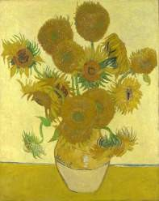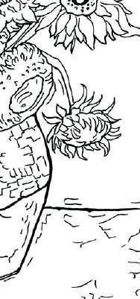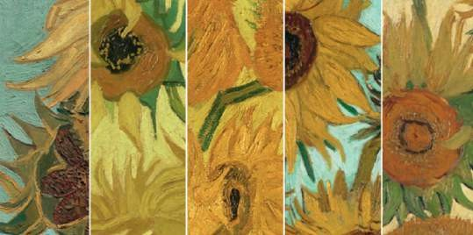

# FOTOGRAFIA

Tanti grandi fotografi hanno utilizzato elementi della realtà come “cornici” per sottolinearne una parte specifica, JOHN BALDESSARRI con l’aiuto del duo fotografico SHUNK-KENDER utilizza le sue mani per incorniciare, evidenziare, valorizzare e in qualche modo proteggere la realtà. Tu a che dettaglio sei affezionato e perché?

Occorrente:

Macchina fotografica o smartphone Stampante b/n

Fogli bianchi A4 Penne a sfera blu

Procedimento:

1. I ragazzi si dividono a coppie
2. Uno fotografa le mani dell’altro che evidenziano un dettaglio di mondo formando la cornice preferita (cerchio, cuore, rettangolo…) e vice versa
3. Vengono stampate le fotografie
4. Ciascuno scrive una breve didascalia di qualche riga per giustificare e raccontare la sua scelta

Sintesi:

Il lavoro è molto introspettivo, a seconda del gruppo sarà quindi possibile fare una ripresa ed esposizione collettiva o trovare il tempo per un racconto personale.

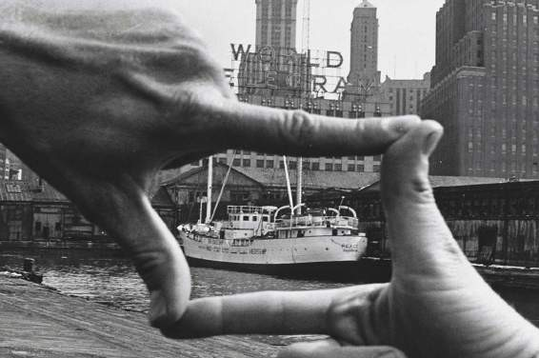

Tutti i laboratori sono pensati da Ambarabart, servizio didattico del Museo Diocesano di Milano.

Tutte le immagini sono coperte dal copyright dell’artista per qualsiasi tipo di utilizzo.